

МІНІСТЕРСТВО ОСВІТИ І НАУКИ УКРАЇНИ

НАЦІОНАЛЬНИЙ ТЕХНІЧНИЙ УНІВЕРСИТЕТ УКРАЇНИ

“КИЇВСЬКИЙ ПОЛІТЕХНІЧНИЙ ІНСТИТУТ

імені ІГОРЯ СІКОРСЬКОГО”

Факультет прикладної математики

Кафедра програмного забезпечення комп’ютерних систем



**Лабораторна робота №3**

з дисципліни: «Технології оброблення великих даних»

на тему: «Кореляційний аналіз у Python»

Виконав

студент IІІ курсу каф. ПЗКС ФПМ

групи КП-82

Мельничук Олексій Геннадійович

Перевірила

доц. каф. ПЗКС ФПМ

Олещенко Л.М.

Київ 2021

1. **Індивідуальне завдання**

**Мета**: продемонструвати свої навички кореляційного аналізу даних, використовуючи заданий набір даних та вказані інструменти

У цій лабораторній роботі ви дізнаєтесь, як використовувати Python для обчислення кореляції. У частині 1 ви налаштуєте набір даних. У частині 2 ви дізнаєтеся, як визначити, чи змінні в даному наборі даних є корельованими. У частині 3 ви будете використовувати Python для обчислення кореляції між двома наборами змінних. Нарешті, у частині 4 ви здійсните візуалізацію результатів дослідження.

1. **Хід роботи**

|  |
| --- |
| **brainsize.txt** |
| Gender,FSIQ,VIQ,PIQ,Weight,Height,MRI_Count  Female,133,132,124,118,64.5,816932  Male,140,150,124,NaN,72.5,1001121  Male,139,123,150,143,73.3,1038437  Male,133,129,128,172,68.8,965353  Female,137,132,134,147,65.0,951545  Female,99,90,110,146,69.0,928799  Female,138,136,131,138,64.5,991305  Female,92,90,98,175,66.0,854258  Male,89,93,84,134,66.3,904858  Male,133,114,147,172,68.8,955466  Female,132,129,124,118,64.5,833868  Male,141,150,128,151,70.0,1079549  Male,135,129,124,155,69.0,924059  Female,140,120,147,155,70.5,856472  Female,96,100,90,146,66.0,878897  Female,83,71,96,135,68.0,865363  Female,132,132,120,127,68.5,852244  Male,100,96,102,178,73.5,945088  Female,101,112,84,136,66.3,808020  Male,80,77,86,180,70.0,889083  Male,83,83,86,NaN,NaN,892420  Male,97,107,84,186,76.5,905940  Female,135,129,134,122,62.0,790619  Male,139,145,128,132,68.0,955003  Female,91,86,102,114,63.0,831772  Male,141,145,131,171,72.0,935494  Female,85,90,84,140,68.0,798612  Male,103,96,110,187,77.0,1062462  Female,77,83,72,106,63.0,793549  Female,130,126,124,159,66.5,866662  Female,133,126,132,127,62.5,857782  Male,144,145,137,191,67.0,949589  Male,103,96,110,192,75.5,997925  Male,90,96,86,181,69.0,879987  Female,83,90,81,143,66.5,834344  Female,133,129,128,153,66.5,948066  Male,140,150,124,144,70.5,949395  Female,88,86,94,139,64.5,893983  Male,81,90,74,148,74.0,930016  Male,89,91,89,179,75.5,935863 |

**Частина 1: Набір даних**

**Крок 2: Перевірка дата фрейму.**

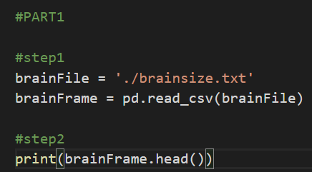

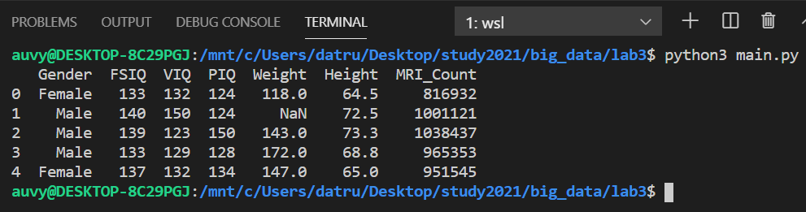

**Частина 2: Діаграми розсіювання та корельовані змінні**

**Крок 1: Метод describe().**

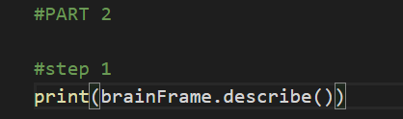

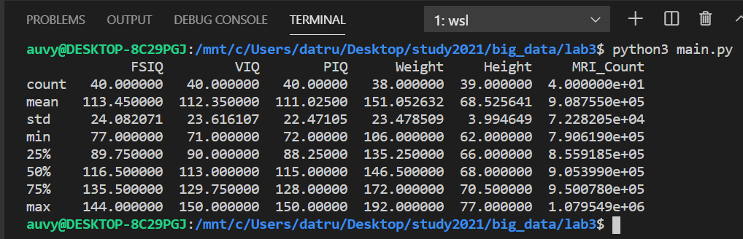

**Крок 2: Графіки діаграм розсіювання**

**b. Відокремте дані**

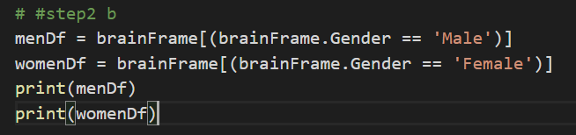

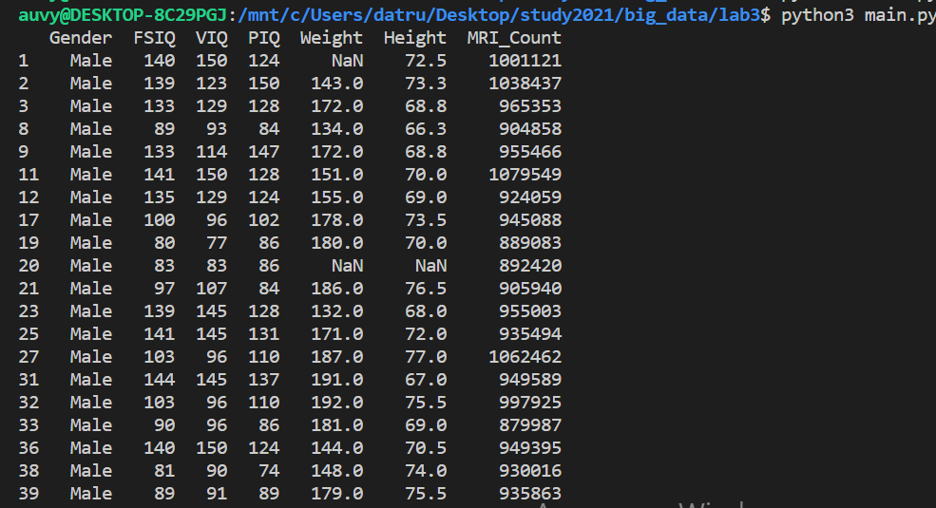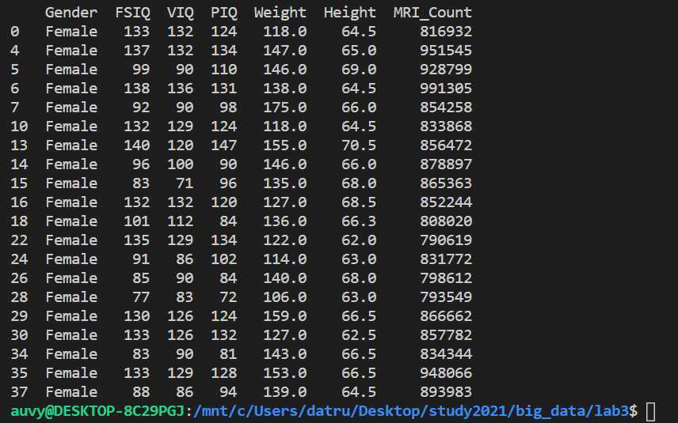

**c. Побудуйте графіки.**

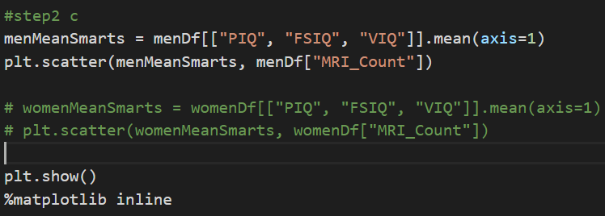

**menMeanSmarts**

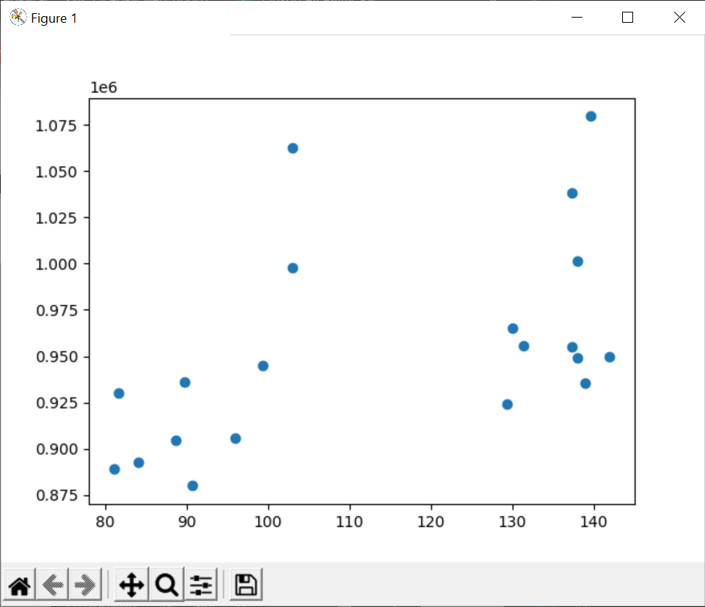

**womenMeanSmarts**

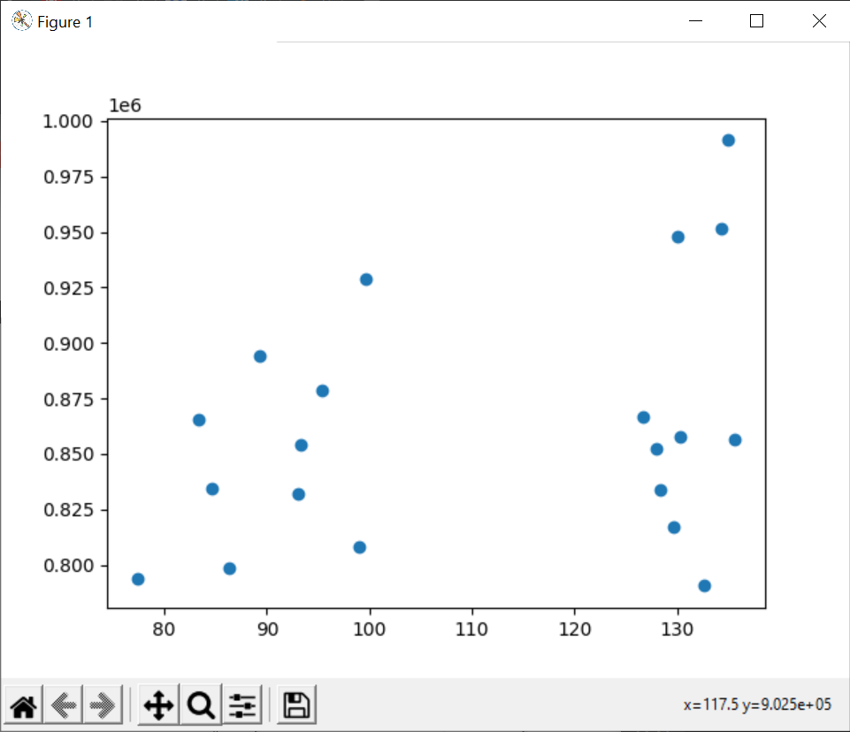

**Частина 3: Обчислення кореляції в Python**

**Крок 1: Обчисліть співвідношення між brainFrame.**

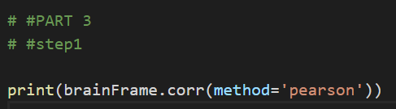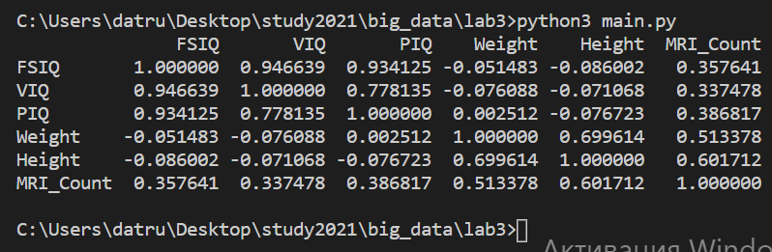

Значення 1 по діагоналі тому що кожне значення залежить від себе.

Таблиця «зеркальна» тому що має однакові стовпці та рядки, тому значення повторюються.

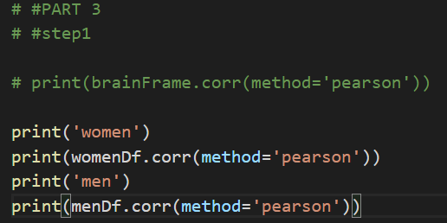

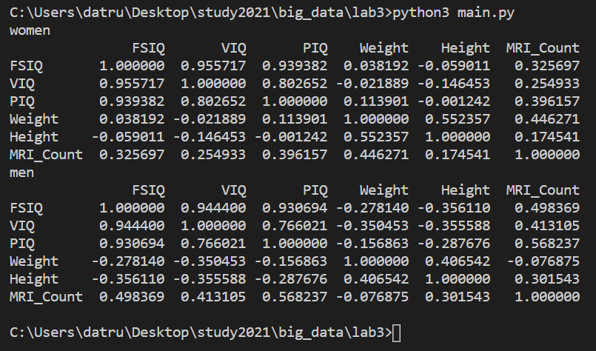

**Частина 4: Візуалізація**

**Крок 2: Побудуйте графік кореляційної теплової карти.**

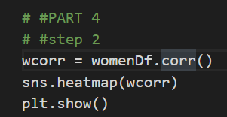

**Women correlation map**

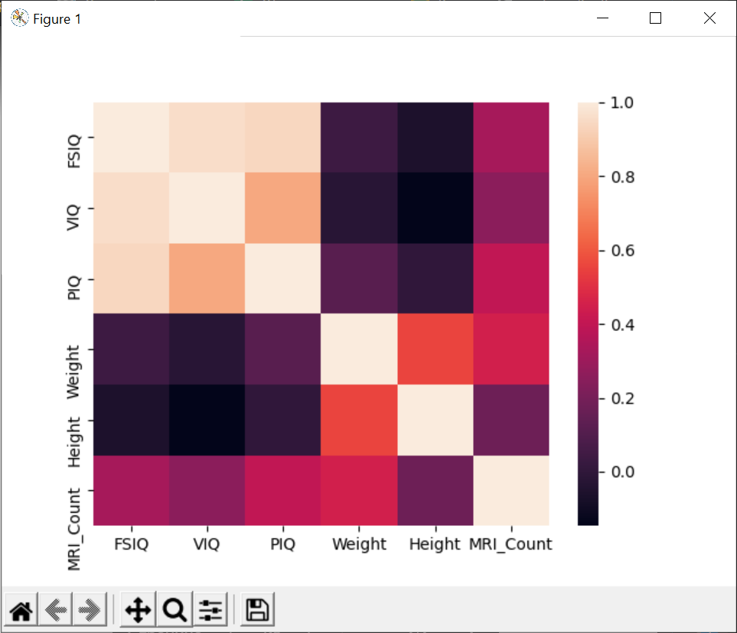

**Men correlation map**

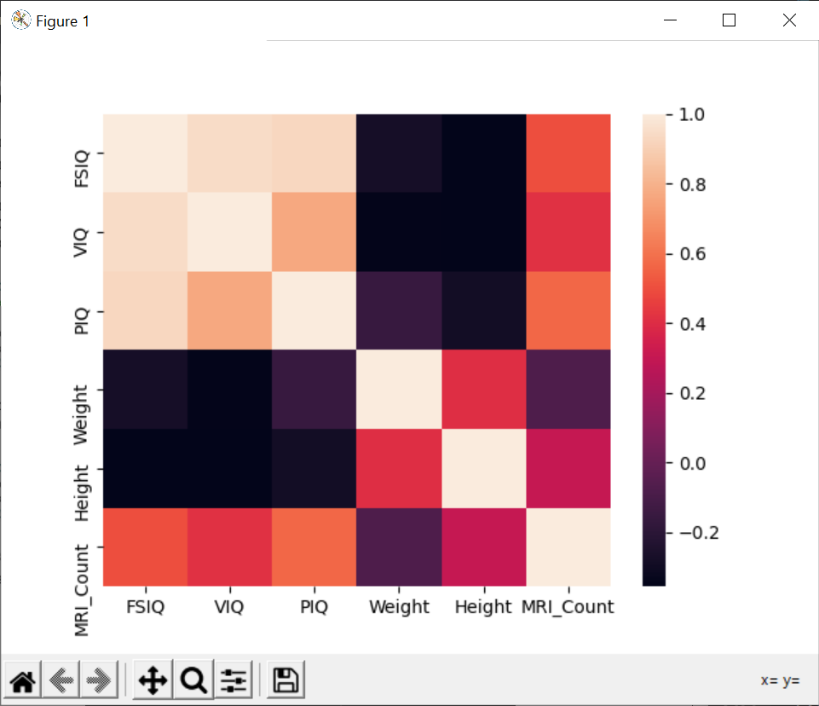

Кореляція що близька до нуля означає що змінні не є залежними одна від одної.

Розділ на стать можливо була зроблена для полегшення роботи з великим об’ємом даних або для додаткових уточнюючих досліджень. Зазвичай окрім статі також розділяють по віку та етнічній принадлежності.

Сильнішу кореляцію мають PIQ (performance iq) та FSIQ (full scale IQ), можливо трохи VIQ (verbal iq). Можливо це очікується, однак кореляція не достатньо сильна щоб твердо це стверджувати.

**Висновки**

В ході виконанні лабораторної роботи були використані навички обробки набору даних з мозгових сканів 40 добровольців з допомогою бібліотек для мови Python, а саме Numpy, Pandas, Matplotlib та Seaborn. Ці бібліотеки були використані для зручної побудови графів та теплових карт кореляції даних з набору.

PIQ, VIQ та FSIQ корелюють найсильніше з MRI count.